ЧДОУ детский сад «Золотой петушок»

ЗАО племзавод «ИРМЕНЬ»

Конспект непосредственной образовательной деятельности в старшей группе по теме

**«Хлеб – всему голова!»**

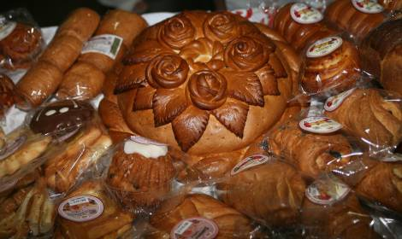

Составитель: воспитатель 1 квалификационной категории

Саранкаева Ольга Михайловна

Верх-Ирмень,2024

**Цель:** формировать у детей понятие о том, что хлеб является ежедневным продуктом питания

**Задачи:**

**-** познакомить детей с разнообразием хлебобулочных изделий;

- закрепить знания о долгом пути хлеба от поля до стола;

- воспитывать уважение к труду взрослых, бережное отношение к хлебу.

**Предварительная работа:**

- рассматривание репродукции картины Шишкина «Рожь»;

- разучивание стихов и пословиц о хлебе;

- познавательные беседы с детьми о хлебе, рассматривание иллюстраций, фотографий;

- чтение художественной литературы: украинская народная сказка «Колосок»;

- загадки о хлебе.

**Ход занятия.**

**Вводная часть :**

В гости к детям приходят сказочные герои из украинской народной сказки «Колосок» - Петушок и два мышонка «Круть» и «Верть».(Слайд №3)

**Воспитатель:** Дети, к нам за помощью обратился Петушок из сказки «Колосок». Он говорит, что мышата не берегут хлеб, относятся к нему небрежно: играют с хлебом, бросают, могут даже наступить на него. Он просит нас рассказать мышатам, какой путь проходит хлеб, чтобы попасть на наш стол. Поможем, ребята, Петушку? Расскажем, как люди выращивают хлеб, чтобы мышата все поняли и стали относиться к хлебу бережно. (Ответы детей).

А для того чтобы наш рассказ стал понятным для мышат, сегодня мы с вами отправимся в далекое путешествие и проследим за тем как хлеб попал к нам на стол и люди каких профессий ему помогали.

**Основная часть:**

А путешествовать мы будем на автобусе.(Слайд №4)

И так, наше путешествие мы начнем с чудесного магазина «Колосок»

(слайд № 5).

В этом магазине много хлебобулочных изделий! А вот какие, вы должны отгадать загадки.

**Загадки:(Слайд 6-7)**

1.Белый хлеб продолговатый

И воздушный, словно вата.

Сверху в рубчиках весь он.

Это — нарезной… (Батон.)

2. Если буханку ножом измельчить,

Эти кусочки в печи подсушить,

Смело с собою в поход их бери,

Ведь получаешь всегда… (Сухари.)

3.Тесто заварено прямо на печке.

Белый пшеничный хлебец, как колечко.

Ешь ты и вечером, и спозаранку

Сладкую, сытную чудо-… (Баранку.)

4.Это печенье в глазури обычно,

В виде лепешки, фигурки привычной.

Сладкое, мятное… Ставь быстро чайник,

Если к столу принесет кто-то… (Пряник.)

5.Сдобная булочка и завитая,

Формой восьмерочку напоминает.

Пышут румянцем верхушка, бочок —

Это же русский витой… (Кренделек.)

6. Аппетитный и румяный,

Тесто сдобрено сметаной.

Ешь его, пока горяч,

Пышный бабушкин… (Калач.)

7.С открытою начинкою лепешка,

Посередине — творога немножко.

Всех пирожков известная подружка

Питательная, вкусная… (Ватрушка.)

8.На подбор все эти братцы,

Жалко с ними расставаться,

Все с начинкою дружки —

Ароматны… (Пирожки.)

**Воспитатель:** А знаете ли вы, что такое разнообразие хлебобулочных изделий было не всегда. В давние времена человек попробовал пожевать зерно и вкус зерна ему очень понравился. Затем люди научились растирать зерна камнями и получать муку, из муки месить тесто. В то время хлеб был грубого помола и по весу – тяжелым, не таким вкусным, как сегодня.

**Воспитатель:** Без хлеба не обходилось не одно застолье. Хлеб всегда пользовался почетом и уважением. На Руси гостя всегда встречали хлебом с солью.(**Слайд №8)**

Даже пословицы о хлебе сложили:

**«Хлеб – всему голова!»;**

**«Худой обед, коли хлеба нет!».**

До наших дней сохранилась традиция встречать молодоженов с караваем. **(Слайд№8)**

Главным участником свадьбы выступал большой круглый каравай. **(Слайд№9)**

Чем больше каравай, тем счастливее будут жить молодожены.

**Воспитатель:** Представить жизнь современного человека, который может приготовить себе множество различных блюд, без хлеба невозможно.

И я хочу прочитать вам стих (**Слайд №10)**

**Хлеб**

Прожить не трудно без котлет,  
Кисель не часто нужен,  
Но плохо, если хлеба нет  
В обед, на завтрак, в ужин.  
  
Он – царь еды, хоть скромен вид.  
От древности доныне  
Средь блюд различных хлеб стоит  
В почете посредине.  
  
Ему десятки тысяч лет.  
Веками бились люди,  
Пока не стал таким наш хлеб,  
Каким лежит на блюде.  
  
Его найдешь ты на столе  
У римлян и у грека,  
В войну, в годину лютых бед,  
Спасал хлеб человека.  
  
И ныне кормит хлеб людей –   
Врачей, солдат, рабочих.  
И этот дар земли своей  
Должны беречь мы очень!  
  
**Воспитатель:** Дети, кто же занимается выращиванием зерна на полях? (Ответы детей).

**Воспитатель:** Я предлагаю, вам отправится на пшеничное поле, и узнатькаким путем хлеб попадает к нам на стол. Занимаем места в автобусе. **(Слайд №11)**

А вот и оно**.( Слайд №12)**

**Воспитатель:**.(**Слайд№13)**

* Весной с помощью техники люди
  + - вспахивают землю и засевают в нее зерно.
* Вскоре, зерна прорастают,
* Появляются первые всходы, они питаются дождями и яркими лучами солнца, растут под привольным ветром все лето.

**За лето из маленьких ростков (СЛАЙД№14)**

* вырастают тяжелые, золотые колосья.
* Каждый колос несет в себе множество маленьких зерен, поэтому такие растения называют зерновые.

**Воспитатель:** Давайте и мы с вами превратимся в зернышки, которые посеяли в поле.

**Физкультминутка «В землю зёрнышко попало»(Слайд№15)**

В землю зёрнышко попало, (приседают)  
Прорастать на солнце стало (руки над головой)  
Дождик землю поливал,  
И росточек подрастал (медленно встают)  
К свету и теплу тянулся  
И красавцем обернулся (2 раза).

**Воспитатель:** Ну вот, зёрна созрели.(**Слайд№16)**

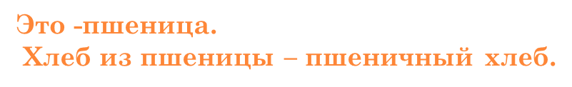



**Воспитатель**: **Уборка зерновых культур.(Слайд№17)**

**Воспитатель:**  Начинается жатва - это уборка колосьев.

**\*Раньше люди обходились без машин. (Слайд№18)**

Колосья косили серпом и связывали их в небольшие пучки, которые называли снопы. В снопах колосья сохли.

**Воспитатель**: **Что значит молотить хлеб?(Слайд№19)**

Молотить хлеб – это значит отделять съедобные зерна от несъедобной части колоса. Раньше люди молотили колосья вручную, а теперь это делают машины.

* Вот и получилось зерно,

но это еще не все.

**Слайд№20)**

**Зерна надо молотить  
 (превращать в муку)**

**Раньше это делали на мельницах, а сейчас на мукомольных заводах.**

**Воспитатель : (Слайд№21)** 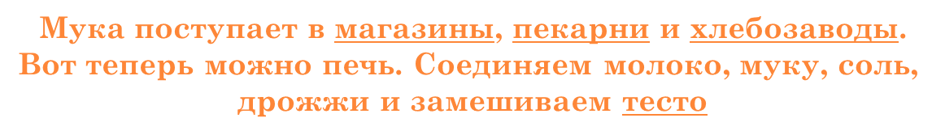

И вот тесто замешано, потом его кладут в форму и ставят в печь.

А еще пекари пекут: Булочки, рогалики, пирожки, калачи, бублики, сушки, баранки, рулеты, батоны, лепешки, печенье, торты, пироги, **сухари (слайд №22).**

**Воспитатель:** А как всё это мы назовём?

Дети: Хлебобулочные изделия.

**Воспитатель:** А не хотели ли вы побыть настоящими пекарями? (Ответ)(**СЛАЙД№23)**

А сейчас мы с вами испечем для нашего магазина сушки, баранки.

**Имитация «Печем пироги».**

Засучили рукава, высыпали муку, налили воду, добавили соль, вбили яйцо, перемешали, подбили тесто, раскатали, нарезали, налепили пирожков, разложили на противень, поставили печь, испекли, понюхали, взяли по пирожку, попробовали, съели и поблагодарили**.(Слайд №24)**

**Воспитатель:** Да, дети, длинный путь хлеба от поля до нашего стола. В настоящее время в магазине можно купить хлеба, сколько хочешь, разного ассортимента. Но надо при этом не покупать лишнего и бережно относиться к хлебу и не выбрасывать. Ведь, чтобы попасть на прилавок магазина, он прошел долгий путь. Нам пора возвращаться в детский сад.

**(СЛАЙД АВТОБУС№25)**

**Заключительная часть**

**Воспитатель:**

-Ребята, а как вы думаете, удалось нам помочь петушку и мышатам? (Ответы детей)

-Что сегодня узнали петушок и мышата из нашего рассказа о хлебе? ( Ответы детей).

--Давайте вспомним, люди каких профессий принимают участие в выращивание зерновых культур ? (Агронома, тракториста, комбайнера, шофера, грузчика, мукомола, пекаря.)

**Слайд№26 Д/Игра**

- А как нужно относиться к хлебу?

Слайд№27 **Петушок и мышата прощаются и благодарят детей и воспитателя за интересный и поучительный рассказ о хлебе.**

(Слайд №28) Спасибо за внимание!

**Список литературы.**

1. Волчкова В.Н., Степанова Н.В. Познавательное развитие [Текст]: Конспекты занятий в старшей группе детского сада / В.Н. Волчкова, Н.В. Степанова.- Воронеж : ИП Лакоценин С.С., 2010.-24-27 с.

2. Голицина Н.С. Экологическое воспитание дошкольников [Текст] / Н.С. Голицына - М.: Мозаика - Синтез», 2004. - 40с.

3. Коломина Н.В. Занятия по экологии в детском саду [Текст] / Н.В. Коломина - М.: ТЦ Сфера, 2008. - 144с.

1. Соломенникова О.А. Экологическое воспитание в детском саду [Текст]: Программа и методические рекомендации / О.А. Соломенникова - Мозаика-Синтез, 2006. - 104с.
2. Шорыгина Т.А. Беседы о хлебе [Текст]: Методические рекомендации / Т.А. Шорыгина - М.: ТЦ Сфера, 2012. - 80с.